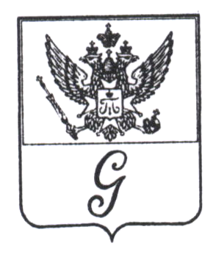
ЛЕНИНГРАДСКАЯ ОБЛАСТЬ

АДМИНИСТРАЦИЯ МУНИЦИПАЛЬНОГО ОБРАЗОВАНИЯ
«ГОРОД ГАТЧИНА» ГАТЧИНСКОГО МУНИЦИПАЛЬНОГО РАЙОНА

ПОСТАНОВЛЕНИЕ

От 22 ноября 2013г. № 1653

О подготовке предложений о внесении изменений в генеральный план МО «Город Гатчина»

В соответствии с письмом комитета по архитектуре и градостроительству Ленинградской области от 11.11.2013 года № 19-453/13-0-1, а так же, руководствуясь статьёй 24 Градостроительного кодекса Российской Федерации, Уставом МО «Город Гатчина», администрация МО «Город Гатчина» п о с т а н о в л я е т:

1.Подготовить предложения о внесении изменений в генеральный план МО «Город Гатчина», утвержденный решением совета депутатов МО «Город Гатчина» от 23.11.2011, № 54, в части параметров функциональных зон.
2.Отделу архитектуры и градостроительства администрации МО «Город Гатчина» подготовить задание на разработку проекта изменений в генеральный план МО «Город Гатчина» в срок до 01.12.2013 года.
3.Настоящее постановление подлежит официальному опубликованию в средствах массовой информации и на официальном сайте администрации МО «Город Гатчина» в сети интернет.
4.Контроль исполнения данного постановления возложить на заместителя главы администрации Коломенского Г. А.

Глава администрации
МО «Город Гатчина» А. Р. Калугин

